Федеральное государственное автономное образовательное учреждение высшего образования «Национальный исследовательский университет ИТМО».

Факультет программной инженерии и компьютерной техники

Основы профессиональной деятельности

Лабораторная работа №5

Асинхронный обмен данными с ВУ

Вариант 8634

Выполнил: Свечников Константин Денисович, P3130

Проверил: Саржевский И. А., преподаватель практики

**Оглавление**

Задание 2

Ход работы 2

Описание программы: **Ошибка! Закладка не определена.**

Исходные данные: 4

Область представления: 4

Область допустимых значений 4

Трассировка программы 5

Заключение 6

Задание

По выданному преподавателем варианту разработать программу асинхронного обмена данными с внешним устройством. При помощи программы осуществить ввод или вывод информации, используя в качестве подтверждения данных сигнал (кнопку) готовности ВУ.

1. Программа осуществляет асинхронный ввод данных с ВУ-2
2. Программа начинается с адреса 14816. Размещаемая строка находится по адресу 59516.
3. Строка должна быть представлена в кодировке КОИ-8.
4. Формат представления строки в памяти: АДР0: ДЛИНА АДР1: СИМВ2 СИМВ1 АДР2: СИМВ4 СИМВ3 ..., где ДЛИНА - 16 разрядное слово, где значащими являются 8 младших бит.
5. Ввод строки начинается со ввода количества символов (1 байт), и должен быть завершен по вводу их необходимого количества.

Ход работы

Текст исходной программы описан ниже:

|  |
| --- |
| **Асинхронный ввод данных (в кодировке КОИ-8-R) с ВУ-2 (по количеству символов)** |
| ORG 0x148 ; *Начало кода*  STR: WORD 0x0595 ; *Адрес начала данных*  POINTER: WORD ? ; *Указатель на текущее слово данных*  COUNT: WORD ? ; *Количество символов (1 байт)* |
| START: CLA ; *Очистить аккумулятор* |
| GET_LEN:  IN 0x05 ; *Ожидание ввода количества символов*  AND #0x40 ; *Бит 6 SR == 0 («Готов» нажат?)*  BEQ GET_LEN ; *Нет – «Спин-луп»*  IN 0x04 ; *Иначе – читаем количество с ВУ-2…*  ST COUNT ; *… и сохраняем в память* |
| LD STR ; *Адрес начала данных*  ST POINTER ; *Инициализируем указатель*  LD COUNT ; *Загружаем длину слова*  BEQ PHLT ; *Если длина 0 – стоп,…*  ST (POINTER)+; *иначе – сохраняем в память* |
| S1:  IN 0x05 ; *Ожидание ввода первого символа*  AND #0x40 ; *Бит 6 SR == 0 («Готов» нажат?)*  BEQ S1 ; *Нет – «Спин-луп»*  IN 0x04 ; *Иначе – читаем символ с ВУ-2 …*  ST (POINTER) ; … *и сохраняем его в память*  LD COUNT ; *Проверяем количество символов*  DEC ; *Уменьшаем на 1*  BEQ PHLT ; *Если 0 – закончить программу*  ST COUNT ; *Сохраняем в переменную* |
| S2:  IN 0x05; *Ожидание ввода второго символа*  AND #0x40 ; *Бит 6 SR == 0 («Готов» нажат?)*  BEQ S2 ; *Нет – «Спин-луп»*  LD (POINTER) ; *Загружаем из памяти первый символ …*  SWAB ; … *и меняем порядок байтов (СИМВ1 0)*  IN 0x04 ; *Читаем символ с ВУ-2…*  SWAB ; … *и снова меняем порядок байтов (СИМВ2 СИМВ1)*  ST (POINTER)+ ; *Сохраняем окончательный элемент строки*  LD COUNT ; *Проверяем количество символов*  DEC ; *Уменьшаем на 1*  ST COUNT ; *Сохраняем в переменную*  BEQ PHLT ; *Если 0 – закончить программу*  JUMP S1 ; *И по новой* |
| PHLT: HLT ; *Выход из программы* |
| ORG 0x0595 ; *Тут содержится длина строки, а далее – сама строка*  WORD ? |

## Назначение программы:

Посимвольный асинхронный ввод строки, закодированной в КОИ-8-R с ВУ-2.

## Исходные данные:

* Исходные данные: 148. В этой ячейке содержится адрес начала строки
* Переменные: 149 – 14A. Ячейка 149 используется для указателя текущего адреса (текущих 2 символа строки). Ячейка 14A используется для счетчика символов строки
* Программа: 14B – 169 (14B – адрес первой команды, 169 – последней)
* Результат: 595 – … В ячейке 595 содержится длина вводимой строки, в последующих – сама строка.

## Область представления:

* STR – беззнаковое 11-разрядное число
* COUNT – беззнаковое 11-разрядное число
* POINTER – беззнаковое 12-разрядное число
* Ячейка 595 – беззнаковое 11-разрядное число
* Ячейки с 596 – до 2-х восьмиразрядных символов в кодировке КОИ-8. Младший байт – 1-й символ элемента, старший байт – 2-й.

## Область допустимых значений:

$\left\{\begin{aligned}0x16A ≤ STR ≤ 2^{11} – 2 – ОКРУГ.ВВЕРХ(\frac{COUNT}{2}) \\ 0≤COUNT≤2^{12}\end{aligned}\right.$

$\left\{\begin{aligned}0x000 ≤ STR ≤ 0x148-1 – ОКРУГ.ВВЕРХ(\frac{COUNT}{2}) \\ 0≤COUNT≤ 0x290\end{aligned}\right.$

* Символ строки:

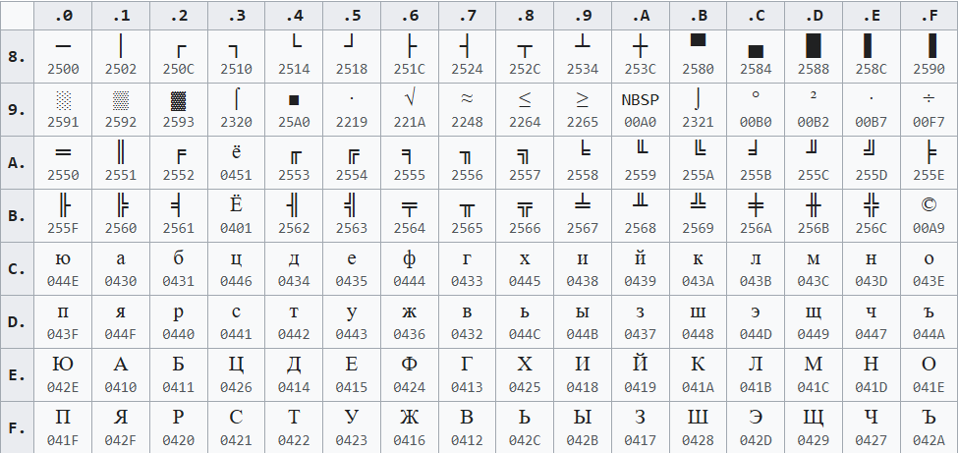

## Трассировка программы

Заданная строка: Волосатый кот

ВУ-8 (клавиатура) – ввод, ВУ-5 (принтер) – вывод

|  |
| --- |
| ORG 0x148; *Начало кода*  STR: WORD 0x0595 ; *Адрес начала данных*  POINTER: WORD ? ; *Указатель на текущее слово данных* |
| START: CLA ; *Очистить аккумулятор*  LD STR ; *Инициализация указателя*  ST POINTER |
| S1: ; *Ввод первого символа, остановка, если стоп-символ (Enter)*  IN 0x19  AND #0x40  BEQ S1  IN 0x18  ST (POINTER)  CMP #0x0A  BEQ PHLT |
| S1P: ; *Вывод первого символа в принтер*  IN 0x0D  AND #0x40  BEQ S1P  LD (POINTER)  OUT 0xC |
| S2: *Ввод второго символа, остановка, если стоп-символ (Enter)*  IN 0x19  AND #0x40  BEQ S2  LD (POINTER)  SWAB  IN 0x18  SWAB  ST (POINTER)  SWAB  SXTB  CMP #0x0A  BEQ PHLT |
| S2P: ; *Вывод второго символа в прнинтер*  IN 0x0D  AND #0x40  BEQ S2P  LD (POINTER)+  SWAB  OUT 0xC  JUMP S1; *По новой* |
| PHLT: HLT ; *Выход из программы* |
| ORG 0x0595 ; *Тут содержится сама строка*  WORD ? |

Пример вывода программы:

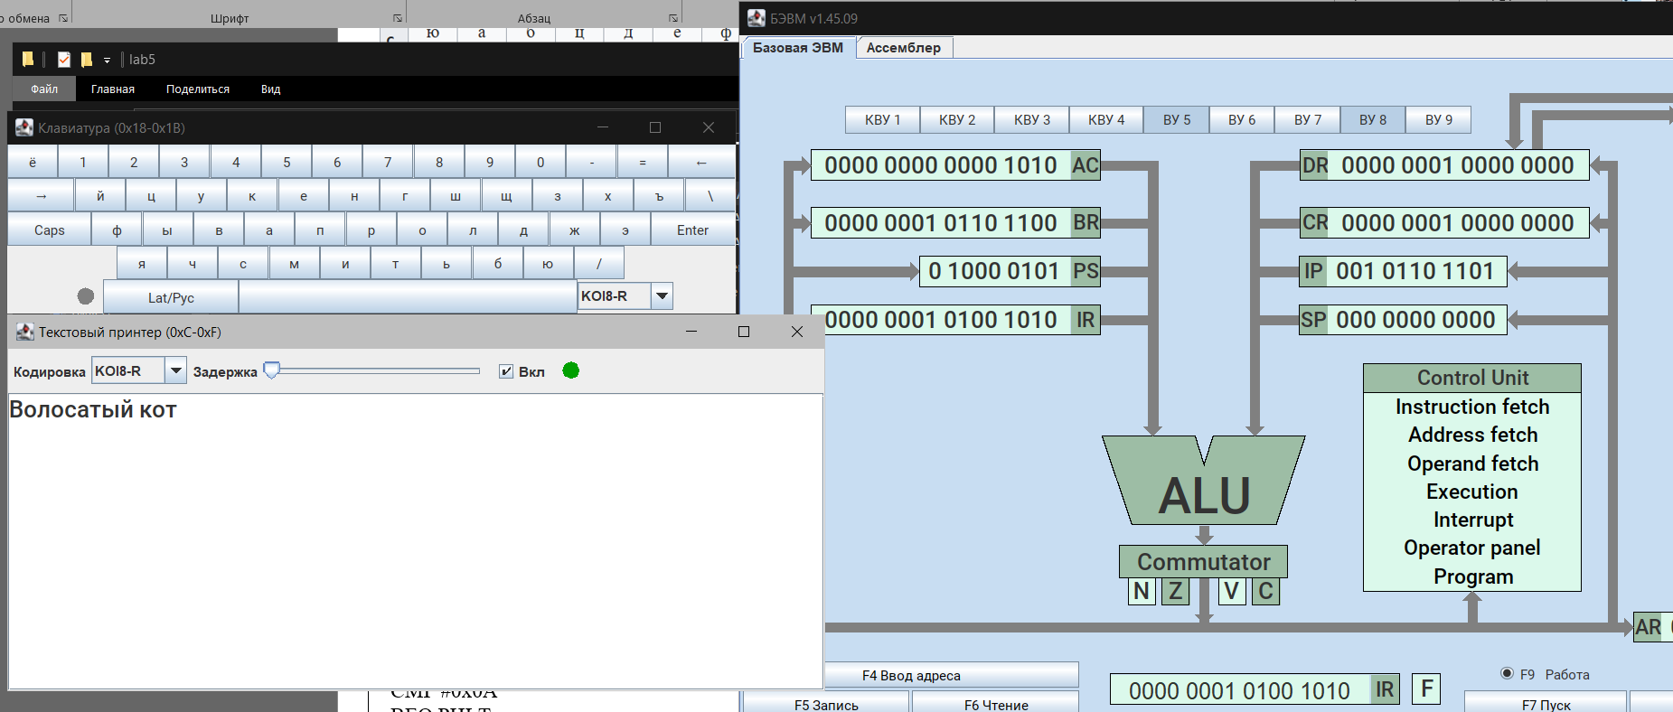

Заключение

Прикольная работа.